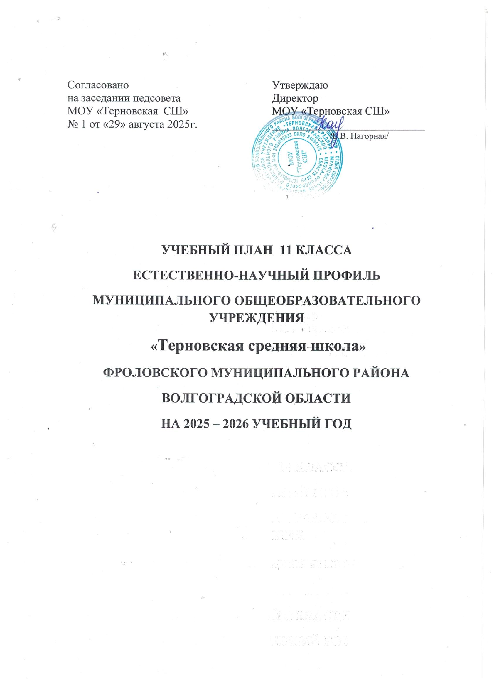
ПОЯСНИТЕЛЬНАЯ ЗАПИСКА
к учебному плану для 11(10-11) класса МОУ «Терновская СШ»

Учебный план 11 (10-11) класса ФГОС СОО разработан в соответствии с нормативными правовыми актами:
    - Федеральным законом от 29.12.2012 г. № 273-ФЗ «Об образовании в Российской Федерации»;
    - Федеральным законом от 24 сентября 2022 года № 371-ФЗ «О внесении изменений в Федеральный закон «Об образовании в Российской Федерации»№273-ФЗ от 29.12.2012»;
    - Приказ Минпросвещения Росси от 09.10.2024 № 704 «О внесении изменений в некоторые приказы Министерства просвещения Российской Федерации, касающиеся федеральных образовательных программ начального общего образования, основного общего образования и среднего общего образования» (вступает в силу с 1 сентября 2025, за исключением подпунктов 131 , 132 , 144 пункта 1 изменений (в части содержания обучения, предметных результатов, количества часов на изучение учебных предметов «История» и «Обществознание» в 8 и 9 классах), которые вступают в силу в указанной части с 1 сентября 2026 года)
    - Приказом Минпросвещения России от 22.03.2021 №115 «Об утверждении Порядка организации и осуществления образовательной деятельности по основным общеобразовательным программам – образовательным программам начального общего, основного общего и среднего общего образования»;
    - Приказом Минпросвещения РФ от 05.12.2022 года № 1053 «О внесении изменений в Порядок организации и осуществления образовательной деятельности по основным общеобразовательным программам общеобразовательным программам начального общего, основного общего и среднего общего образования»;
    - Приказом Министерства просвещения Российской Федерации от 18 мая 2023 года №371 «Об утверждении федеральной образовательной программы среднего общего образования»;
    - Приказом Министерства Просвещения Российской Федерации от 30 ноября 2022 года №874 «Об утверждении Порядка разработки и утверждения федеральных основных общеобразовательных программ»;
    - Приказом Минпросвещения России от 21 сентября 2022 года №858 «Об утверждении федерального перечня учебников, допущенных к использованию при реализации имеющих государственную аккредитацию образовательных программ начального общего, основного общего, среднего общего образования организациями, осуществляющими образовательную деятельность и установления предельного срока использования исключенных учебников»;
    - Приказом Министерства просвещения России от 01 февраля 2024 года №62 «О внесении изменений в некоторые приказы Министерства просвещения Российской Федерации, касающиеся федеральных образовательных программ основного общего и среднего общего образования»;
    - Письмом Министерства образования и науки РФ от 09 октября 2017 года № ТС- 945/08 «О реализации прав граждан на получение образования на родном языке»;
    - Санитарно-эпидемиологическими требованиями к организации воспитания и обучения, отдыха и оздоровления детей и молодежи, утвержденными Постановлением Главного государственного санитарного врача РФ от 28.09.2020 № 28 «Об утверждении СП 2.4.3648-20»;
    - Санитарные правила и нормы СанПиН 1.2.3685-21 "Гигиенические нормативы и требования к обеспечению безопасности и (или) безвредности для человека факторов среды обитания", утвержденные постановлением Главного государственного санитарного врача Российской Федерации от 28 января 2021 г. N 2
    - ФГОС НОО (утв.31.05.2021 №286), ФГОС ООО (утв. 31.05.2021 №287), ФГОС СОО (17.05.2012 N 413) с изменениями и дополнениями
    - Приказ Минпросвещения России от 12.02.2025 г. №93 «О внесении изменения в подпункт 18.3.1 п18.3 ФГОС СОО, утвержденного приказом Министерства образования и науки РФ от 17.05.2012 №413»
    - Постановлением Главного государственного санитарного врача Российской Федерации от 28.01.2021 № 2 «Об утверждении санитарных правил и норм СанПиН1.2.3685-21 «Гигиенические нормативы и требования к обеспечению безопасности и (или) безвредности для человека факторов среды обитания»;
    - Санитарно-эпидемиологическими правилами СП3.1.3597-20 «Профилактика новой коронавирусной инфекции(COVID-19), утвержденными постановление Главного государственного санитарного врача РФ от 22.05.2020 № 15;
-Основная образовательная программа среднего общего образования МОУ «Терновская СШ» (утвержденная приказом №169 от 31.08.2023г.);
- Устав МОУ «Терновская СШ».
Учебный план 11(10-11го) класса ориентирован на реализацию ФГОС СОО и достижение запланированных результатов обучения по ФГОС СОО.
Учебный план предусматривает изучение обязательных учебных предметов: учебных предметов по выбору из обязательных предметных областей, дополнительных учебных предметов, курсов по выбору и общих для включения во все учебные планы учебных предметов.
Учебный план обеспечивает выполнение гигиенических требований к режиму образовательного процесса, установленных СанПин. При разработке плана постарались учесть наличие педагогических кадров, материально- техническое оснащение школы. Режим работы школы определяется пятидневной рабочей неделей в первую смену. Общий объем нагрузки в течение дня не должен превышать для обучающихся 10-11 класса – не более 7 уроков. Продолжительность урока - 40 минут.
Учебный план строится с ориентацией на будущую сферу профессиональной деятельности, с учетом предполагаемого продолжения образования обучающихся, результатов проведенного анкетирования намерений и предпочтений обучающихся 9 класса, заявлений родителей при зачислении в 10 класс. Учебный план составлен по гуманитарному профилю и предусматривают изучения всех учащихся обязательных учебных предметов по выбору из обязательных предметных областей, так же дополнительных учебных предметов, курсов по выбору и внеурочную деятельность.

Учебный план естественно-научного профиля содержит следующие общие обязательные учебные предметы:
-Предметная область «Русский язык и литература»: русский язык – 2 час; литература -3 часа;
-Предметная область « Математика и информатика»: математика - 5 часов (алгебра-2часа, геометрия- 2часа, вероятность и статистика-1 час), информатика - 1 час;
-Предметная область «Иностранные языки»: иностранный язык (английский язык) -3 часа;
-Предметная область «Естественные науки»: физика - 2 часа, химия – 3 часа, биология – 3 часа;
- Предметная область «Общественные науки»: история – 2 часа, обществознание – 2 часа, география-1час;
-Предметная область «Основы безопасности и защиты Родины» по 1 часу в неделю за счет обязательной части учебного плана;
-Предметная область «Физическая культура» реализуется через предмет физическая культура – 2 часа. Третий час физической культуры реализован за счёт часов внеурочной деятельности «Шахматы».
Курс «Астрономии» будет изучаться в рамках «Физики».
В соответствии с ФГОС СОО учебные предметы «Родной язык», «Литературное чтение на родном языке», «Родная литература» являются обязательными для изучения. При этом для общеобразовательных организаций, в которых языком образования является русский язык, изучение родного языка и родной литературы из числа языков народов Российской Федерации, государственных языков республик Российской Федерации осуществляется при наличии возможностей и по заявлению обучающихся, родителей (законных представителей) несовершеннолетних обучающихся. В 2025-2026 учебном году данная предметная область не реализуется, т.к. нет заявительного характера родителей (законных представителей).
Структура 10-11 класса естественно-научного профиля (2025/2026 учебный год):
- Предельно допустимая учебная нагрузка при 5-ти дневной учебной недели составляет – 34 часа.
-Согласно рекомендациям в профильном гуманитарном 10 классе изучаются на углубленном уровне (У) следующие предметы:
Биология- 3 часа
Химия – 3 часа
3 часа отданы на элективные курсы по выбору обучающихся.
2час – «Физика»;
1 час – «Математика».
Промежуточная аттестация обучающихся проводится с целью получения объективной оценки усвоения обучающимися образовательной программы, степени усвоения ФГОС СОО, определенной основной образовательной программой в рамках учебного года и уровня обучения в целом. Основными формами промежуточной аттестации являются полугодовая и годовая промежуточные аттестации. Полугодовая промежуточная аттестация устанавливается как среднее арифметическое текущих отметок по предмету, округление результата проводится по правилам математического округления. Годовая промежуточная аттестация проводится на основе результатов полугодовых промежуточных аттестаций и представляет собой среднее арифметическое результатов полугодовых аттестаций, округление результата проводится по правилам математического округления.
Обязательным элементом является выполнение обучающимися индивидуального(ых) проекта(ов). Индивидуальный проект представляет собой учебный проект или учебное исследование, выполняемое обучающимся в рамках одного или нескольких учебных предметов с целью приобретения навыков в самостоятельном освоении содержания и методов избранных областей знаний или видов деятельности, или самостоятельном применении приобретенных знаний и способов действий при решении практических задач, а также развития способности проектирования и осуществления целесообразной и результативной деятельности (познавательной, конструкторской, социальной, художественно- творческой, иной). Для реализации индивидуального проекта выделен 1 час из вариативной части учебного плана.
Промежуточная аттестация
Учебные предметы | Форма контроля
X-XI
Русский язык | Итоговая работа по форме приближенная к ЕГЭ
Литература | Тест
Родной язык | Тест
Родная литература | Тест
Иностранный язык (английский) | Итоговая работа по типу ОГЭ
Математика | Итоговая работа по типу ЕГЭ
Информатика и ИКТ | Итоговая контрольная работа
История | Тест
Обществознание | Тест
География | Итоговая работа по форме приближенная к ЕГЭ
Физика | Итоговый контроль в формате ЕГЭ
Химия
Биология
Астрономия | Тест
Труд (технология) | Тест
ОБЗР | Тест
Физическая культура | Сдача нормативов ГТО (тестирование для лиц с ОВЗ)
Индивидуальный проект | Защита проекта

Учебный план 11 класса МОУ «Терновская СШ» на 2025-2026 учебный год
Естественно-научный профиль
Предметные области | Учебный предмет |  | Уровень | Количество часов |  |  |  | Всего
 |  |  |  | 10 класс 2024-2025 |  | 11 класс 2025-2026 |  | 10-11 | 10-11
 | Инвариантная часть |  |  | неделя | год | неделя | год | неделя | год
Русский язык и литература | Русский язык |  | Б | 2 | 68 | 2 | 68 | 4 | 136
Русский язык и литература | Литература |  | Б | 3 | 102 | 3 | 102 | 6 | 204
Иностранный язык | Ин. язык (английский/немецкий) |  | Б | 3 | 102 | 3 | 102 | 6 | 204
Математика и информатика | Алгебра и начала математического анализа |  | Б | 2 | 68 | 2 | 68 | 4 | 136
Математика и информатика | Геометрия |  | Б | 2 | 68 | 2 | 68 | 4 | 136
Математика и информатика | Вероятность и статистика |  | Б | 1 | 34 | 1 | 34 | 2 | 68
Математика и информатика | Информатика и ИКТ |  | Б | 1 | 34 | 1 | 34 | 2 | 68
Общественно-научные предметы | История |  | Б | 2 | 68 | 2 | 68 | 4 | 136
Общественно-научные предметы | Обществознание |  | Б | 2 | 68 | 2 | 68 | 4 | 136
Общественно-научные предметы | География |  | Б | 1 | 34 | 1 | 34 | 2 | 68
Естественнонаучные предметы | Физика |  | Б | 2 | 68 | 2 | 68 | 4 | 136
Естественнонаучные предметы | Биология |  | У | 3 | 102 | 3 | 102 | 6 | 204
Естественнонаучные предметы | Химия |  | У | 3 | 102 | 3 | 102 | 6 | 204
Основы безопасности и защиты Родины | Основы безопасности и защиты Родины |  | Б | 1 | 34 | 1 | 34 | 2 | 68
Физическая культура | Физическая культура |  | Б | 2 | 68 | 2 | 68 | 4 | 136
 |  | Индивидуальный проект |  | 1 | 34 | 1 | 34 | 2 | 68
 |  | Годовая учебная нагрузка |  | 31 | 1054 | 31 | 1054 | 62 | 2108
 |  | Практикумы
 |  | Элективный курс по физике |  | 2 | 68 | 2 | 68 | 4 | 136
 |  | Элективный курс по математике |  | 1 | 34 | 1 | 34 | 2 | 68
 |  | Предельно допустимая годовая аудиторная учебная нагрузка |  | 34 | 1156 | 34 | 1156 | 68 | 2312

Организация внеурочной деятельности.
Направления внеурочной деятельности | Организация внеурочной деятельности |  | 10 класс | 11 класс
Направления внеурочной деятельности | Форма организации | Наименование рабочей программы | Кол-во часов | Кол-во часов
Естественно-научное | Предметный кружок | «За страницами учебника физики». Точка роста | 1 | 1
Общеинтеллектуальное | Кружок | «Робототехника» | 1 | 1
 |  | «Разговоры о важном» | 1 | 1
 |  | «Билет в будущее» | 1 | 1
 |  | «Функциональная грамотность» | 1 | 1

Учебный предмет | Уровень | Количество часов |  |  |  | Всего
 |  | 10 класс 2024-2025 |  | 11 класс 2025-2026 |  | 10-11 | 10-11
Инвариантная часть |  | неделя | год | неделя | год | неделя | год
Русский язык | Б | 2 | 68 | 2 | 68 | 4 | 136
Литература | Б | 3 | 102 | 3 | 102 | 6 | 204
Ин. язык (английский/немецкий) | Б | 3 | 102 | 3 | 102 | 6 | 204
Алгебра и начала математического анализа | Б | 2 | 68 | 2 | 68 | 4 | 136
Геометрия | Б | 2 | 68 | 2 | 68 | 4 | 136
Вероятность и статистика | Б | 1 | 34 | 1 | 34 | 2 | 68
Информатика и ИКТ | Б | 1 | 34 | 1 | 34 | 2 | 68
История | Б | 2 | 68 | 2 | 68 | 4 | 136
Обществознание | Б | 2 | 68 | 2 | 68 | 4 | 136
География | Б | 1 | 34 | 1 | 34 | 2 | 68
Физика | Б | 2 | 68 | 2 | 68 | 4 | 136
Биология | У | 3 | 102 | 3 | 102 | 6 | 204
Химия | У | 3 | 102 | 3 | 102 | 6 | 204
Основы безопасности и защиты Родины | Б | 1 | 34 | 1 | 34 | 2 | 68
Физическая культура | Б | 2 | 68 | 2 | 68 | 4 | 136
Индивидуальный проект |  | 1 | 34 | 1 | 34 | 2 | 68
Годовая учебная нагрузка |  | 31 | 1054 | 31 | 1054 | 62 | 2108
Практикумы
Элективный курс по физике |  | 2 | 68 | 2 | 68 | 4 | 136
Элективный курс по математике |  | 1 | 34 | 1 | 34 | 2 | 68
Предельно допустимая годовая аудиторная учебная нагрузка |  | 34 | 1156 | 34 | 1156 | 68 | 2312

